Νίκος Ηλιάδης, Πολ/κός Μηχ/κός Ε.Μ.Π. , M.Sc. ( Concordia University Montreal Canada ) , Ph.D. ( University of Maryland USA, ) Technology and Vocational Education, τ.καθηγητής ΠΑΤΕΣ/ΣΕΛΕΤΕ, τ.Καθηγητής ΤΕΙ Πειραιώς, τ.Ειδ.Γραμματέας του ΥΠΕΠΘ για τα ΤΕΙ ,τ. εκπρόσωπος των Υπουργείων Παιδείας και Πολιτισμού στη Μόνιμη Ελληνική Αντιπροσωπεία στις Βρυξέλλες ( Μ.Ε.Α. ) τ. Διοικητής ΠΓΝ «ΑΤΤΙΚΟΝ , τ. μέλος του Διοικητικού Συμβουλίου της Ένωσης Παιδαγωγικών Ινστιτούτων της Ευρώπης (http://www.cidree.org/), τ. εκπρόσωπος της Κυβέρνησης στο Δ.Σ. του CEDEFOP (https://www.cedefop.europa.eu/ )του Ευρωπαϊκού Κέντρου για την Επαγγελματική Εκπαίδευση και Κατάρτιση , Επίτιμος Σύμβουλος του Παιδαγωγικού Ινστιτούτου.

Απαιτείται Ουσιαστική και Όχι Κατ’ Όνομα Δια-Βίου Εκπαίδευση στη Σύγχρονη Εποχή των Ραγδαίων Εξελίξεων .

Η Δια βίου Εκπαίδευση έχει στόχο να εκπαιδεύσει σε νέες γνώσεις και επαγγελματικές ικανότητες όλους τους εργαζομένους και σε όλα τα επίπεδα , που παράγονται με εκρηκτική ταχύτητα στην εποχή μας , και στις οποίες δεν εκπαιδεύτηκαν κατά τη διάρκεια της εκπαίδευσής τους .
Σε σύγχρονες χώρες απαιτείται σε πολλές περιπτώσεις – για παράδειγμα που συνδέονται με την ασφάλεια- η παρακολούθηση προγραμμάτων δια-βίου εκπαίδευσης , προκειμένου οι εργαζόμενοι να διατηρήσουν την άδεια εργασίας που διαθέτουν .
Στη χώρα μας δεν παράγεται εφαρμοσμένη γνώση , και μεταφέρεται από τα κέντρα παραγωγής και διάχυσης με σημαντική χρονική υστέρηση , γεγονός που δεν συμβάλλει στην εξασφάλιση ανταγωνιστικότητας και παραγωγικότητας.
Κατά τη διάρκεια των τελευταίων 2 γενιών έχουμε την εμπειρία : των αεροπορικών ταξιδιών , των διαστημικών πτήσεων, των μικροκυμάτων, της τεχνολογίας των ακτίνων Laser, των ραγδαίων επικοινωνιών, των υπολογιστών, των μεγάλων επιτευγμάτων στον τομέα της ιατρικής, των κατασκευών, την τηλεόραση κ.ά Σχεδόν όλα έγιναν κατά την διάρκεια των τελευταίων 2 γενιών. Δυστυχώς τίποτα σχετικά με τις ανακαλύψεις αυτές δεν έγιναν στη χώρα μας , από εμάς με τους σπουδαίους προγόνους. Ούτε τα πανεπιστήμιά μας σήμερα που σε οποιαδήποτε κλίμακα αξιολόγησης δεν βρίσκονται στις πρώτες εκατοντάδες θέσεις , και δεν πραγματοποιούν εφαρμοσμένη έρευνα , κάνουν κάτι προς αυτή την κατεύθυνση, που θα εξασφάλιζε ανταγωνιστικότητα , και βελτίωση του βιοτικού επιπέδου. Οι αλλαγές όμως που συμβαίνουν σήμερα στον κόσμο είναι τεκτονικές και η αντιμετώπισή τους απαιτεί μηνύματα αλήθειας και προοπτικής.
Επιπλέον δεν υπάρχουν ορατοί και συγκεκριμένοι μηχανισμοί, φορείς εκπαίδευσης , εκπαιδευτικοί, που να παρακολουθούν οργανωμένα τις ραγδαίες εξελίξεις και να τις μεταφέρουν σε ενδιαφερόμενους εργαζόμενους ή μη , με ανάλογους των απαιτούμενων στη σύγχρονη εποχή ρυθμών .
Στο πλαίσιο των ελλείψεων αυτών, προφανώς δημιουργείται πλήθος προβλημάτων στην παρεχόμενη επαγγελματική εκπαίδευση και κατάρτιση , αφού δεν παρακολουθεί τις ραγδαίες εξελίξεις , οι εξοπλισμοί στα εργαστήρια δεν ανανεώνονται με τους απαιτούμενους ρυθμούς , τα εγχειρίδια / βιβλία ( που θα μπορούσαν να προσφέρονται και ηλεκτρονικά για να παρακολουθούν τις εξελίξεις ) , προγράμματα , έχουν ανάλογη υστέρηση κλπ. Απαιτείται η δημιουργία ενός πλαισίου ικανού να παρακολουθεί τις εξελίξεις , και που θα αξιοποιεί το ανθρώπινο δυναμικό , τον σπουδαιότερο πάντοτε αλλά ιδιαίτερα στη σημερινή εποχή συντελεστή της οικονομίας της γνώσης.
Τα πραγματοποιούμενα πολυάριθμα προγράμματα δια- βίου εκπαίδευσης, επιδοτούμενα στις περισσότερες περιπτώσεις, στην πραγματικότητα είναι επαναλαμβανόμενα προγράμματα βασικής εκπαίδευσης , και όχι εκπαίδευσης στη νέα γνώση που παράγεται , όπου παράγεται, και που στις περισσότερες περιπτώσεις δεν γνωρίζουμε κατά οργανωμένο τρόπο.
Ο ρυθμός των αλλαγών στο κοινωνικό περιβάλλον ως συνάρτηση του χρόνου μπορεί να απεικονιστεί χονδρικά με μια ευθεία γραμμή με μικρή κλίση όπως στο παρακάτω σχήμα ( Σχήμα 1 ), μέχρι τον 18^{ο} και 19^{ο} αιώνα . Η ευθεία αυτή μετατρέπεται σε καμπύλη με μεγάλη κλίση στην αρχή του 20^{ου} αιώνα , και ο ρυθμός των μεταβολών αυτών αυξάνει δραματικά στις μέρες μας , και όχι μόνο σ’ ένα τμήμα του γνωστού σήμερα κόσμου .
Ο ρυθμός των μεταβολών ποικίλλει ανάμεσα στις διάφορες χώρες , και είναι αποτέλεσμα του ρυθμού ανάπτυξης , των Εθνικών φιλοδοξιών, των οικονομικών δεσμών με κράτη που παρουσιάζουν υψηλό ρυθμό μεταβολών , καθώς επίσης και των εξωτερικών πιέσεων που δέχεται μια χώρα , για να είναι τα προϊόντα της ανταγωνιστικά σε διεθνές επίπεδο .

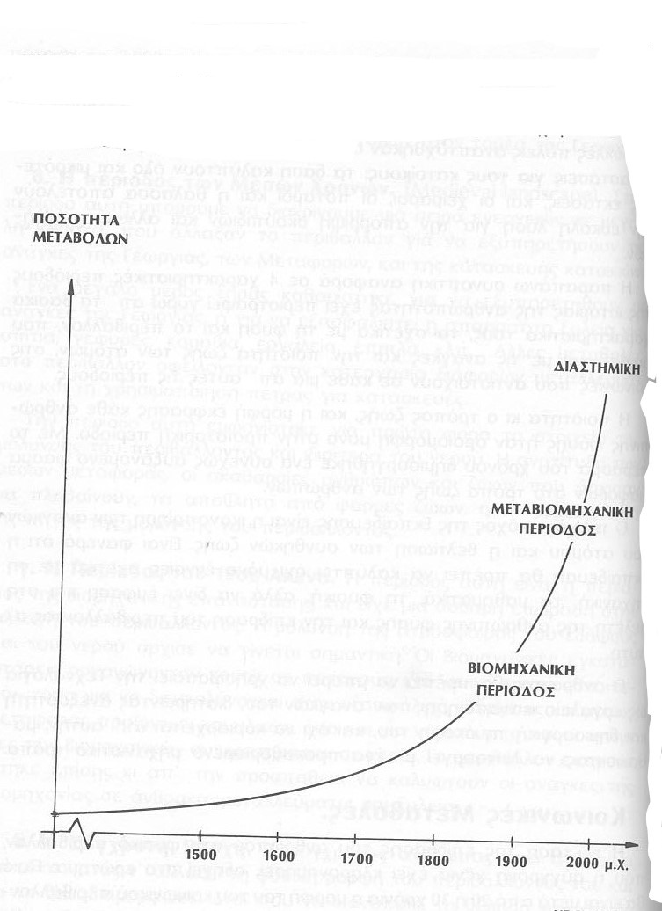
Σχήμα 1. Ο ρυθμός των τεχνολογικών μεταβολών

Ο ρυθμός των μεταβολών που παρατηρείται σε πολλούς τομείς σε μια κοινωνία ή μια χώρα , είναι μέγεθος ανάλογο προς το ρυθμό με τον οποίο τεχνολογικά επιτεύγματα κάνουν την εμφάνισή τους στη ζωή, την παραγωγή και την οικονομία της . Τα νέα αυτά τεχνολογικά επιτεύγματα επηρεάζουν όλες τις διαστάσεις της ζωής ( κοινωνική, οικονομική κλπ.) και η ενσωμάτωσή τους σε μια κοινωνία είναι μια διαδικασία που αποτελείται από τρία βασικά στάδια :
- Ανακάλυψη νέων γνώσεων
- Εφαρμογή των γνώσεων αυτών και ανάπτυξη της τεχνολογίας της σχετικής με τις νέες ανακαλύψεις .
- Διάχυση της νέας τεχνολογίας στην αγορά, τη βιομηχανία, και άλλους κοινωνικούς τομείς για εξυπηρέτηση αναγκών ή και βελτίωση των συνθηκών και του τρόπου ζωής .

Η μειονεξία της χώρας μας ως προς την έλλειψη μηχανισμών παρακολούθησης των ραγδαίων εξελίξεων , σχετικής εκπαίδευσης του ανθρώπινου δυναμικού , και εφαρμογής των νέων γνώσεων που παράγονται με τρομακτικούς ρυθμούς στην πράξη , έχει ως αποτέλεσμα την υστέρηση σε ανταγωνιστικότητα και παραγωγικότητα σε όλους τους τομείς , και αντίστοιχα δυσμενή αποτελέσματα στην οικονομία και τον τρόπο ζωής. Χαρακτηριστικό παράδειγμα αποτελεί ο τομέας της γεωργίας .
Σύμφωνα με στοιχεία που παρουσιάσθηκαν στο 3ο συνέδριο αγροτικής επιχειρηματικότητας , ( Μάρτιος 2017 )
http://www.eleftheria.gr/%CE%B1%CE%B3%CF%81%CE%BF%CF%84%CE%B9%CE%BA%CE%AC/item/155405-%CE%B7-%CE%BF%CE%BB%CE%BB%CE%B1%CE%BD%CE%B4%CE%AF%CE%B1-%CF%80%CE%B1%CF%81%CE%AC%CE%B3%CE%B5%CE%B9-%CF%83%CE%B5-%CE%B1%CE%BE%CE%AF%CE%B1-1700-%CE%B5%CF%85%CF%81%CF%8E-%CF%84%CE%BF-%CF%83%CF%84%CF%81%CE%AD%CE%BC%CE%BC%CE%B1,-%CF%84%CE%BF-%CE%B9%CF%83%CF%81%CE%B1%CE%AE%CE%BB-1290-%CE%BA%CE%B1%CE%B9-%CE%B7-%CE%B5%CE%BB%CE%BB%CE%AC%CE%B4%CE%B1-%CE%BC%CF%8C%CE%BB%CE%B9%CF%82-190%E2%80%A6.html

Η Ολλανδία παράγει σε αξία 1700 ευρώ το στρέμμα, το Ισραήλ 1290 και η Ελλάδα μόλις 190…

*«Η Ολλανδία ακολουθεί πολιτική αγοράς, το Ισραήλ πολιτική καινοτομίας και η Ελλάδα πολιτικές σκοπιμότητες»
Απαιτείται η εμπλοκή μηχανικών σε όλους τους τομείς στον πρωτογενή τομέα , για να μπορεί να παρακολουθήσει τις ραγδαίες εξελίξεις και να εξασφαλίσει ανταγωνιστικότητα και παραγωγικότητα . Μόνον με τον τρόπο αυτό θα επιτευχθεί η απαιτούμενη ποιοτική παραγωγή και η οικονομία κλίμακας .
Καθώς όμως νέα τεχνολογία υψηλού επιπέδου θα εισέρχεται στον πρωτογενή τομέα , θα εκτοπίζονται εργαζόμενοι προς άλλα σημεία του οικονομικού συστήματος . Όσο περισσότερο ανεπτυγμένη είναι μια χώρα , τόσο λιγότερο ποσοστό της εργατικής της δύναμης απασχολείται στον πρωτογενή τομέα. Για παράδειγμα στη Νιγηρία το ποσοστό απασχόλησης στον πρωτογενή τομέα είναι 30% ενώ στις ΗΠΑ είναι 1,5%, στη Γερμανία 2%, στην Αγγλία 3%. Αυτό δε σημαίνει ότι η παραγωγή στον πρωτογενή τομέα στις ανεπτυγμένες χώρες δεν είναι μεγάλη , συμβαίνει το τελείως αντίθετο . Το ποσοστό του 1,5% της εργατικής δύναμης που απασχολείται στον πρωτογενή τομέα στις ΗΠΑ, τρέφει τα 250 εκατομμύρια της χώρας αυτής και γίνονται και εξαγωγές. Το γεγονός ότι χρησιμοποιούνται νέες τεχνολογίες στις ανεπτυγμένες χώρες έχει ως αποτέλεσμα να μην χρειάζεται ο πρωτογενής τομέας μεγάλο ποσοστό εργατικού δυναμικού , ενώ και οι λιγότεροι αναλογικά που εργάζονται στον τομέα αυτό θα πρέπει να είναι κατάλληλα εκπαιδευμένοι. Στη χώρα μας η συντήρηση παραδοσιακών διαδικασιών και η απασχόληση μεγάλου ποσοστού της εργατικής δύναμης στον τομέα αυτό , καθιστά την παραγωγή στον πρωτογενή τομέα ασύμφορη . Η εισαγωγή νέων τεχνολογιών για την αντιμετώπιση του διεθνούς ανταγωνισμού ,και η μείωση κατ’ επέκταση του ποσοστού των απασχολουμένων, απαιτεί μεγάλης κλίμακας εφαρμογή προγραμμάτων δια-βίου εκπαίδευσης των «εκτοπιζόμενων» για απασχόληση σε άλλα σημεία του οικονομικού συστήματος σε παραγωγικές θέσεις εργασίας που θα πρέπει να δημιουργηθούν.
Άλλο παράδειγμα αποτελεί ο δείκτης κρατικού κόστους σε σχέση με τον δείκτη ανταγωνιστικότητας -αποτελεσματικότητας κράτους του OECD του 2015, στο Σχήμα 2. . Ενώ οι κρατικές δαπάνες είναι οι υψηλότερες μεταξύ χωρών της ΕΕ, ο δείκτης αποτελεσματικότητας είναι ο χαμηλότερος. Πληρώνουμε ακριβά , χαμηλού επιπέδου υπηρεσίες.
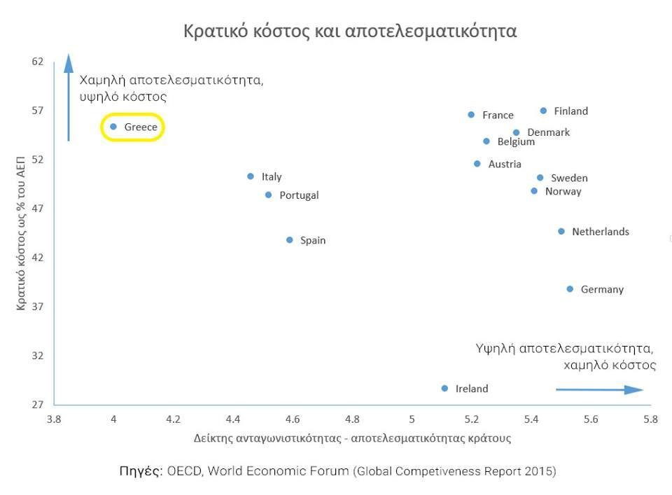
Σχήμα 2. Κόστος/ ανταγωνιστικότητα -αποτελεσματικότητα κρατών
Η ουσιαστική δια-βίου εκπαίδευση απαιτείται στη χώρα μας πλην άλλων , διότι μόνο μέσω αυτής μπορεί να επιτευχθεί ανύψωση του επιπέδου λειτουργίας του εργασιακού περιβάλλοντος που είναι ιδιαίτερα χαμηλό, όπως φαίνεται στο Σχήμα 3 από το έτος 1992 , χωρίς ιδιαίτερες μέχρι σήμερα βελτιώσεις . Οι εκπαιδευμένοι μεταναστεύουν διότι δεν μπορούν να απασχοληθούν στο χαμηλού επιπέδου περιβάλλον εργασίας .
Η χρησιμοποιούμενη τεχνολογία στην πράξη σήμερα αποσύρεται ως πεπαλαιωμένη ή επειδή δεν μπορεί να ανταγωνισθεί τη νέα που παράγεται , με ρυθμούς μεγαλύτερους από 7% ετησίως, γεγονός που σημαίνει ότι σε χρόνο λιγότερα από δέκα χρόνια κάθε φορά ( χρόνος που θα μειώνεται ) θα χρησιμοποιούμε τεχνολογία που δεν την γνωρίζουμε σήμερα . Η τρομακτική αυτή ταχύτητα εξέλιξης δημιουργεί ανάγκες όχι μόνο για την εφαρμογή ουσιαστικών διαδικασιών δια-βίου εκπαίδευσης , αλλά και πιέσεις στα συστήματα βασικής εκπαίδευσης , και ιδιαίτερα της τεχνικής επαγγελματικής εκπαίδευσης , αφού η διδασκόμενη ύλη , οι χρησιμοποιούμενοι εξοπλισμοί στα εργαστήρια , τα συνολικά προγράμματα σπουδών θα πρέπει να ανανεώνονται με ανάλογους ρυθμούς.

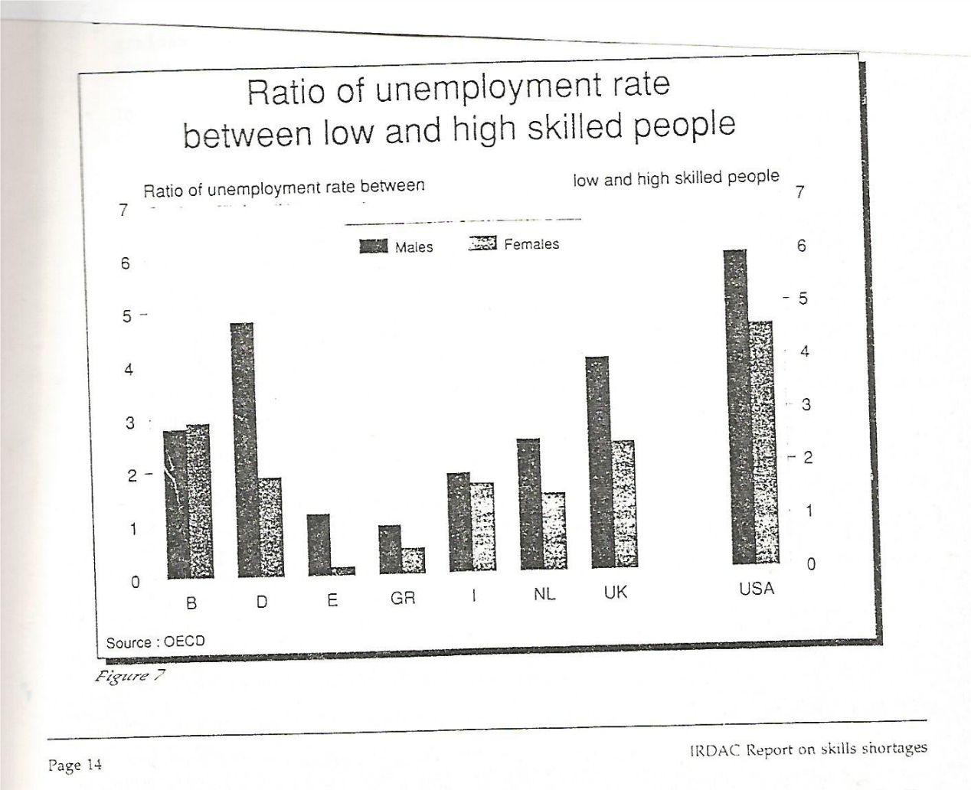
Σχήμα 3. Λόγος του ποσοστού ανεργίας ατόμων χαμηλού επιπέδου εκπαίδευσης προς το ποσοστό ανεργίας ατόμων υψηλού επιπέδου εκπαίδευσης.
Σύμφωνα με τον οργανισμό IRDAC από το 1992 ( IRDAC- Industrial Research and Development Advisory Committee of the European Community, 1992 ),, το ποσοστό ανεργίας ατόμων χαμηλής εκπαίδευσης ήταν 6 φορές μεγαλύτερο από το ποσοστό ανεργίας ατόμων με υψηλή εκπαίδευση στις ΗΠΑ, γεγονός που σημαίνει ότι το υψηλού ανταγωνιστικού επιπέδου εργασιακό περιβάλλον της χώρας αυτής έχει ανάγκη από εκπαιδευμένα άτομα για να λειτουργήσει, και εκτοπίζει τους ανεκπαίδευτους. Ομοίως στο Ηνωμένο Βασίλειο το ποσοστό ανεργίας ατόμων χαμηλής εκπαίδευσης είναι 4 φορές μεγαλύτερο από το ποσοστό ανεργίας ατόμων με υψηλή εκπαίδευση, στη Δανία 4,8 φορές, στην Ιταλία 1,8 φορές. Αντίθετα, στην Ελλάδα το ποσοστό ανεργίας ατόμων χαμηλής εκπαίδευσης σύμφωνα με τα στοιχεία του IRDAC είναι μικρότερο ( 0,8 φορές) από το αντίστοιχο ποσοστό ανεργίας ατόμων υψηλής εκπαίδευσης ( με τα όποια ποιοτικά προβλήματα έχει η εκπαίδευση αυτή). Η χώρα μας συντηρεί ένα χαμηλού επιπέδου εργασιακό περιβάλλον στο οποίο οι εκπαιδευμένοι ( με τα όποια προβλήματα έχει η εκπαίδευση σε όλα τα επίπεδα ), δεν μπορούν να εντάξουν τις όποιες γνώσεις και δεξιότητες διαθέτουν . Εκπαιδευμένοι/ ανεκπαίδευτοι εμπλέκονται στις ίδιες περίπου εργασίες με αποτέλεσμα κατασπατάληση ανθρώπινων πόρων και μείωση της ανταγωνιστικότητας και παραγωγικότητας.

Ο ρυθμός των τεχνολογικών μεταβολών και των αντίστοιχων κοινωνικών μεταβολών εξαρτάται από το χρονικό διάστημα που μεσολαβεί μεταξύ μιας ανακάλυψης στο εργαστήριο και της διάχυσης της σχετικής τεχνολογίας στο κοινωνικό σύνολο, μέχρι να φθάσει δηλαδή προϊόν στο καταναλωτικό κοινό σαν αποτέλεσμα της ανακάλυψης αυτής.
Το χρονικό αυτό διάστημα που ήταν 9 περίπου χρόνια στο τέλος του 2^{ου} Παγκοσμίου πολέμου, είναι λιγότερο του έτους στην εποχή μας.
Ο Daniel Bell στο βιβλίο του «Ο ερχομός της Μεταβιομηχανικής Κοινωνίας», περιέγραψε πριν μερικές δεκαετίες το φαινόμενο του επιταχυνόμενου ρυθμού των τεχνολογικών μεταβολών ως εξής:
«Ο μέσος όρος του χρόνου που απαιτείται μεταξύ της αρχικής ανακάλυψης και της δυνατότητας για εμπορική χρήση ενός τεχνολογικού προϊόντος έχει μειωθεί από τα 30 χρόνια που ήταν στις αρχές του 20^{ου} αιώνα , σε 16 χρόνια μετά τον 1^{ο} Παγκόσμιο Πόλεμο , σε 9 χρόνια μετά τον 2^{ο} Παγκόσμιο Πόλεμο , και σε 3 χρόνια περίπου στην εποχή μας».

Πολλοί λόγοι έχουν συντελέσει και συντελούν στη μείωση αυτή , μεταξύ των οποίων είναι :
- Η ανάπτυξη των συστημάτων επικοινωνίας που επιτρέπουν τη διάχυση της γνώσης . Τα τελευταία χρόνια έχουν δημιουργηθεί δυνατότητες για πληροφόρηση σε διάφορα θέματα και είναι διαθέσιμη μια ποικιλία συστημάτων για επεξεργασία πληροφοριών.
- Οι πιεστικές κοινωνικές ανάγκες σε συνδυασμό με τον υπερπληθυσμό σε υποβαθμισμένες περιοχές του πλανήτη . Στην περίπτωση αυτή εξασφαλίζεται έτοιμη αγορά για το τεχνολογικό προϊόν μόλις διαπιστωθεί η αποτελεσματικότητά του .
- Οικονομικοί λόγοι. Διάφορες παραγωγικές μονάδες ανταγωνίζονται μεταξύ τους , γεγονός που απαιτεί βελτιώσεις στα παραγόμενα προϊόντα σε μικρά χρονικά διαστήματα .
- Τα «κέντρα έρευνας και ανάπτυξης» που έχουν δημιουργηθεί από εμπορικούς ή κρατικούς φορείς για εμπορική εκμετάλλευση των τεχνολογικών ανακαλύψεων .

Ο αναμφισβήτητα υψηλός ρυθμός τεχνολογικών και αντίστοιχα κοινωνικών μεταβολών δημιουργεί πολλά ερωτήματα σχετικά με :
- Ποια θα πρέπει να είναι η μορφή της εκπαίδευσης σήμερα , αφού οι μαθητές θα ζήσουν σε μια περίοδο που θα χαρακτηρίζεται από έντονες τεχνολογικές και κοινωνικές μεταβολές.
- Ποια θα είναι η επίδραση των μεταβολών αυτών στον κοινό άνθρωπο που θα έχει σκοπό να ζήσει μια κανονική ζωή.

Ο Toffler ( από το 1974 ) αναφέρει ότι η εκπαίδευση πρέπει να δίνει έμφαση στη μελέτη της τεχνολογίας , όχι μόνο επειδή παρατηρείται υψηλός ρυθμός τεχνολογικών μεταβολών που δημιουργεί κοινωνικές και εκπαιδευτικές ασυνέχειες , αλλά και επειδή είναι απαραίτητο να αποκτήσει η τεχνολογία τη θέση της στη σύγχρονη εποχή , ως ένα εργαλείο για την εξυπηρέτηση των αναγκών του ανθρώπου . Στην αντίθετη περίπτωση οι πολίτες των διαφόρων κρατών θα αντιμετωπίσουν δύσκολες και οδυνηρές καταστάσεις στην προσπάθειά τους να παρακολουθήσουν υποχρεωτικά τις αναγκαίες τεχνολογικές εξελίξεις στη σύγχρονη εποχή. Χαρακτηριστικά ο Toffler αναφέρει ( πριν αρκετά χρόνια ) ότι «για τους ανημέρωτους πολίτες το αύριο θα φθάσει πολύ γρήγορα».
Η κεντρική υπόθεση των εργασιών του –που συνδέεται με την οικονομία- είναι ότι η σημερινή κρίση δεν είναι κρίση ανακατανομής, ή υπερπαραγωγής, ή χαμηλής παραγωγής ( οτιδήποτε σημαίνει αυτό ) , αλλά ότι είναι μια κρίση ανακατασκευής. Οφείλεται στην κατάρρευση της οικονομίας «Δευτέρου Κύμματος» ( Βιομηχανικής Εποχής ), και στην ανάπτυξη μιας οικονομίας «Τρίτου Κύματος», της μεταβιομηχανικής εποχής , με αυτοματισμούς , που λειτουργεί με διαφορετικές αρχές σε υψηλότερο επίπεδο γνώσεων και τρόπου ζωής. Η εφαρμογή οικονομικών συνταγών που αναφέρονται στην οικονομία του «Δευτέρου Κύματος» μόνο οξύνει την κρίση. Το πρόβλημα είναι ότι σκεφτόμαστε ακόμη τους εαυτούς μας κατά τρόπο ώστε να αποτελούμαι μια κοινωνία μαζικής παραγωγής της βιομηχανικής εποχής. Όσο συμβαίνει αυτό τα αδιέξοδα θα μεγαλώνουν. Είναι ένα στάδιο που οι παραδοσιακοί οικονομολόγοι αδυνατούν να καταλάβουν.
Και αν θέλουμε να το εξετάσουμε αναλογικά από πλευράς ανθρώπινης εμπλοκής, στη νέα παραγωγική διαδικασία και στη νέα οικονομική πραγματικότητα εμπλέκεται περισσότερο το μυαλό και όχι οι μύες όπως στη βιομηχανική κοινωνία.
Το αποτέλεσμα είναι ότι οι βιομηχανίες του «Τρίτου Κύματος» έχουν οξύτατες διαφορές με τις παραδοσιακές παραγωγικές μονάδες , με κοινωνικές οργανωτικές, πολιτιστικές, και περιβαλλοντικές προεκτάσεις.
Εάν χρησιμοποιεί κανείς κάποια πληροφόρηση, μπορεί να χρησιμοποιηθεί και από άλλον επίσης. Στην πραγματικότητα, εάν χρησιμοποιηθεί και από τους δύο, οι πιθανότητες αποτελέσματος βελτιώνονται, και θα παραχθεί περισσότερη πληροφόρηση.
Δεν καταναλώνουμε πληροφόρηση όπως τους παραδοσιακούς συντελεστές ( έδαφος ,εργασία, κεφάλαιο ) στην παραγωγή. Αντίθετα η χρήση της δημιουργεί νέα πληροφόρηση. Όσο υψηλότερα εκπαιδευμένο είναι το ανθρώπινο δυναμικό , όσο μεγαλύτερη η δημιουργικότητα, η ανεξάρτητη σκέψη , και η κριτική ικανότητα , τόσο μεγαλύτερη η ανταγωνιστικότητα και παραγωγικότητα σε μια κοινωνία . Η πραγματικότητα αυτή εξοστρακίζει τις παραδοσιακές οικονομικές θεωρίες. Και σαν αυτό να μην ήταν αρκετό, η επίδραση της πληροφόρησης περιορίζει τη διάκριση μεταξύ της εργασίας στο χώρο δουλειάς και της εργασίας στο σπίτι.
Η επανάσταση της πληροφόρησης ανοίγει το δρόμο για μεταφορά εκατομμυρίων θέσεων εργασίας από τα γραφεία και τις βιομηχανίες στη γειτονιά και στο σπίτι. Για μια φορά ακόμη, παρατηρείται μια αντίστροφη τάση σε σύγκριση με τις βασικές τάσεις που κυριαρχούσαν την περίοδο της βιομηχανικής επανάστασης.
Η γνώση , η πληροφόρηση γίνεται περισσότερο καθοριστικός συντελεστής στην παραγωγή , και είναι διαφορετικός από τους άλλους συντελεστές. Είναι διαλεκτικά αντίθετος. Και εξελίσσεται ραγδαία .
Η προσπάθεια για συντήρηση μιας άλλης εποχής, παραδοσιακών επαγγελμάτων, παραδοσιακών παραγωγικών μονάδων και διαδικασιών , είναι άνευ αντικειμένου.
Κεντρικά ελεγχόμενα ογκώδη κρατιστικά συστήματα δεν είναι δυνατόν να υπάρχουν λόγω της μεγάλης ποσότητας πληροφόρησης που πρέπει να ανταλλάσσεται για να συντηρηθούν ενιαία σαν σύνολα και να είναι ανταγωνιστικά . Θα υποχρεωθούν να αποκεντρωθούν υποχρεωτικά ή θα καταρρεύσουν όπως έγινε με τα κράτη της Ανατολικής Ευρώπης. Ήταν στο κεφάλι του Μάρξ αυτοί που τα σκέφθηκαν.
Οι Κρατιστικές / πελατειακές πρακτικές που ισχύουν και στη χώρα μας θα πρέπει να καταργηθούν υποχρεωτικά αν θέλουμε να επιβιώσουμε των κυμάτων της πραγματικότητας. Απαιτείται ένα νέο πλαίσιο λειτουργίας στα πλαίσια του ορθολογικού ανταγωνισμού ( πολιτικού, οικονομικού , παραγωγικού κ.ά ) στη σύγχρονη εποχή. Ο πολιτισμικός εκσυγχρονισμός δεν μπορεί να γίνει πλέον με τους αργούς ρυθμούς του παρελθόντος .
Οι τεχνολογικές μεταβολές επηρεάζουν δραματικά τη Δημόσια Διοίκηση / Διαχείριση , και αποτελούν την ελπίδα και τον φορέα για τη λύση βασικών προβλημάτων που αντιμετωπίζει σήμερα η ανθρωπότητα , όπως ενέργεια, αύξηση πληθυσμού, μόλυνση , πείνα σε μεγάλο μέρος πληθυσμού της γης , αποτελεσματική χρήση των πεπερασμένων πλουτοπαραγωγικών πηγών της γης. Τα προβλήματα αυτά δημιουργούν μια κατάσταση που δεν γνώρισε ποτέ η ανθρωπότητα στην ιστορία της.
Ο πληθυσμός της γης ήταν 3,5 περίπου δισεκατομμύρια μετά τον 2^{ο} παγκόσμιο πόλεμο και είναι 7,5 σήμερα , διπλασιάζεται κάθε 30-40 χρόνια. Αν ο σημερινός ρυθμός αύξησης του πληθυσμού ήταν από την εποχή του Χριστού, θα είχαμε 900 άτομα….. ανά τετραγωνικό μέτρο διαθέσιμης επιφανείας εδάφους. Ο υπερπληθυσμός , η κατάργηση των δασμών και η παγκοσμιοποίηση που βοηθά υποβαθμισμένες περιοχές , η ανάγκη για εισαγωγή καθαρών τεχνολογιών στην παραγωγική διαδικασία που δεν εκπέμπουν άνθρακα στην ατμόσφαιρα λόγω ήδη της επιβάρυνσης της ανθρώπινης ζωής στον πλανήτη, που συνεπάγεται την αχρήστευση και αντικατάσταση τεράστιας αξίας εξοπλισμών , επιταχύνουν τις εξελίξεις και αυξάνουν τον ανταγωνισμό μεταξύ των κρατών .
Οι γρήγορες μεταβολές στην κοινωνία έχουν αφαιρέσει από τον άνθρωπο την πολυτέλεια και το πλεονέκτημα του «διαθέσιμου νου και χρόνου για δοκιμή » που απολάμβαναν οι προηγούμενες γενιές. Η αργή και μεθοδική εργασία που εφαρμόζονταν ορισμένα χρόνια πριν για τη λήψη αποφάσεων και την αποκρυστάλλωση ενός προγράμματος ενεργειών είναι δύσκολο να εφαρμοστεί στην εποχή μας.
Σύμφωνα με ορισμένους επιστήμονες του χώρου από αρκετές δεκαετίες πριν,
«για να βοηθήσουμε τους νέους να επιβιώσουν και να ζήσουν ανθρωπινά πρέπει να αντιληφθούμε ότι οι περισσότερο σπουδαίες αποφάσεις στην ανθρώπινη ιστορία πρέπει να παρθούν σύντομα -τα επόμενα 20-25 χρόνια -. Οι αποφάσεις αυτές πρέπει να παρθούν προσεκτικά , από άτομα μορφωμένα, που αντιλαμβάνονται σε βάθος το πρόβλημα , και την αλληλεξάρτηση των διαφόρων παραμέτρων».
Η Δια-βίου εκπαίδευση είναι ένας όρος σε έναν ευρύ κατάλογο δραστηριοτήτων και προγραμμάτων μετα-δευτεροβάθμιας μάθησης. Ο όρος χρησιμοποιείται κυρίως στις Ηνωμένες Πολιτείες και τον Καναδά.
Οι αναγνωρισμένες μορφές μεταδευτεροβάθμιων μαθησιακών δραστηριοτήτων περιλαμβάνουν: μαθήματα πιστοληπτικής ικανότητας σε μονάδες σπουδών ( credits ) από μη παραδοσιακούς φοιτητές, επαγγελματική κατάρτιση που δεν οδηγεί σε κάποιο πτυχίο, αποκατάσταση και συμπλήρωση σπουδών κολλεγίων, κατάρτιση εργατικού δυναμικού και επίσημα μαθήματα εμπλουτισμού (τόσο στην πανεπιστημιούπολη όσο και στο διαδίκτυο).
Η συνεχιζόμενη εκπαίδευση είναι παρόμοια με την εκπαίδευση ενηλίκων, τουλάχιστον επειδή προορίζεται για ενήλικες εκπαιδευόμενους, ειδικά για εκείνους πέρα ​​από την παραδοσιακή προπτυχιακή ή την πανεπιστημιακή ηλικία.
Συχνά, στις Ηνωμένες Πολιτείες και τον Καναδά, τα μαθήματα συνεχούς εκπαίδευσης παραδίδονται μέσω ενός τμήματος ή σχολής συνεχούς εκπαίδευσης ενός κολλεγίου ή πανεπιστημίου γνωστού ενίοτε ως σχολή επέκτασης του πανεπιστημίου. Ο Οργανισμός Οικονομικής Συνεργασίας και Ανάπτυξης υποστήριξε, ωστόσο, ότι η συνεχής εκπαίδευση πρέπει να είναι «πλήρως ενσωματωμένη στη θεσμική ζωή παρά να θεωρείται συχνά ως ξεχωριστή και διακριτή επιχείρηση που απασχολεί διαφορετικό προσωπικό», προκειμένου να τροφοδοτήσει τα γενικά προγράμματα.
Ορισμένα Πανεπιστήμια έχουν επωφεληθεί από μη πιστωτικά προγράμματα, καθώς ενισχύουν συνεργασίες με εταιρείες και κυβερνητικές υπηρεσίες για την πραγματοποίηση προγραμμάτων κατάρτισης δια-βίου εκπαίδευσης με την πραγματοποίηση των οποίων εξασφαλίζουν πρόσθετα έσοδα για την υποστήριξη της ακαδημαϊκής επιχείρησης .
Ιδιαίτερα τα πανεπιστημιακά προγράμματα βασικής εκπαίδευσης των μηχανικών θα πρέπει να παρακολουθούν τις ραγδαίες εξελίξεις, ενώ η δια-βίου εκπαίδευση όλων των επιπέδων εργαζομένων με κατάλληλους εκπαιδευτές που θα παρακολουθούν τις εξελίξεις και θα τις μεταφέρουν στην πράξη πρέπει να αναπτυχθεί στο μέγιστο δυνατό βαθμό για να εξασφαλισθεί ανταγωνιστικότητα και παραγωγικότητα στη νέα πραγματικότητα που διαμορφώνεται.
Ήδη στις ΗΠΑ -Καναδά απαιτείται από κατάλληλες υπηρεσίες ελέγχου η παρακολούθηση από εργαζομένους , που ειδοποιούνται κατάλληλα, προγραμμάτων δια-βίου εκπαίδευσης για να διατηρήσουν την άδεια άσκησης επαγγέλματος που διαθέτουν. Αρκετά πανεπιστήμια προσφέρουν απογευματινά μαθήματα ουσιαστικής δια-βίου εκπαίδευσης οργανωμένα σε μονάδες σπουδών ( credits) που παρακολουθούν εργαζόμενοι με δική τους δαπάνη ή της εταιρείας που εργάζονται , και η οποία κρίνει ότι τα μαθήματα προσφέρουν στην ανταγωνιστικότητα του προσωπικού της και της ιδίας. Η συγκέντρωση ικανού αριθμού μονάδων σπουδών οδηγεί και σε μεταπτυχιακούς τίτλους . Με τον τρόπο αυτό δημιουργείται σύνδεση των επιχειρήσεων και της αγοράς εργασίας με τα πανεπιστήμια, αλλά και πρόσθετα έσοδα για τα πανεπιστήμια. Επιπλέον , πολλές έρευνες πραγματοποιούνται στα πανεπιστήμια με χρηματοδότηση επιχειρήσεων , στο πλαίσιο των οποίων πολλοί φοιτητές πραγματοποιούν τις μεταπτυχιακές τους σπουδές αμειβόμενοι ως βοηθοί/ ερευνητές .
Το Συμβούλιο για την Αναγνώριση των ιδρυμάτων τριτοβάθμιας εκπαίδευσης στις Η.Π. Α. ο οργανισμός CHEA είναι αυτός που παρέχει την πληροφόρηση για τα αναγνωρισμένα πανεπιστήμια στο εσωτερικό και το εξωτερικό ( άλλες χώρες ). Έχει ως μέλη περίπου 3.000 πανεπιστήμια και κολλέγια. Ο CHEA είναι ένας ιδιωτικός οργανισμός που αναγνωρίζει ιδρύματα τριτοβάθμιας εκπαίδευσης και τα ίδια αναγνωρίζει και το υπουργείο Παιδείας των ΗΠΑ. Αυτό σημαίνει ότι ο CHEA και το υπουργείο παιδείας, αναγνωρίζει αυτούς που κάνουν τις αναγνωρίσεις ( accredit the accreditors ).
Υπάρχουν περίπου 80 οργανισμοί αναγνώρισης ιδρυμάτων τριτοβάθμιας εκπαίδευσης που είναι αναγνωρισμένοι είτε από το CHEA είτε από το υπουργείο παιδείας . Ένας αριθμός από αυτούς τους οργανισμούς αναγνωρίζονται από αμφότερους. Ο CHEA είναι ο κύριος φορέας αναγνώρισης και παρέχει πληροφόρηση σε βάθος για το πως λειτουργεί η αναγνώριση .
Ο CHEA διατηρεί μια βάση δεδομένων για περίπου 7.700 πανεπιστήμια, κολέγια και επαγγελματικά σχολεία και για 19.000 προγράμματα σπουδών σε όλες τις Ηνωμένες πολιτείες . Παράλληλα είναι ο φορέας αναγνώρισης πανεπιστημίων του εξωτερικού.
Παρέχει πληροφορίες για τα αναγνωρισμένα ιδρύματα και προγράμματα στους γονείς, τους φοιτητές, τις εταιρείες και τους παραγωγικούς και οικονομικούς φορείς των ΗΠΑ και διεθνώς και γενικότερα στην αγορά εργασίας. Η αναγνώριση από τον CHEA είναι απαραίτητη προϋπόθεση για να χρηματοδοτηθεί ένα ίδρυμα τριτοβάθμιας εκπαίδευσης από το κράτος στο βαθμό που χρηματοδοτείται. Όλα τα ιδρύματα υφίστανται περιοδικό έλεγχο σε χρονικό διάστημα 3-5 ετών.
www.chea.org ).
Σε Έκθεση για την Παγκόσμια Ανάπτυξη και για το μέλλον της εργασίας η Παγκόσμια Τράπεζα εξηγεί ότι οι ευέλικτες ευκαιρίες μάθησης στα πανεπιστήμια και τα προγράμματα εκπαίδευσης ενηλίκων που επιτρέπουν στους εργαζόμενους να επανα-εκπαιδεύονται και να ανανεώνονται είναι ζωτικής σημασίας για να προσαρμοστούν οι αγορές εργασίας στις ανάγκες του μέλλοντος .
Η συνεχιζόμενη εκπαίδευση μπορεί να περιλαμβάνει παραδοσιακούς τύπους διαλέξεων και εργαστηρίων. Ωστόσο, πολλά προγράμματα συνεχιζόμενης εκπαίδευσης κάνουν μεγάλη χρήση της εξ αποστάσεως εκπαίδευσης, η οποία όχι μόνο περιλαμβάνει ανεξάρτητη μελέτη, αλλά μπορεί επίσης να περιλαμβάνει βιντεοσκοπημένο υλικό, ραδιοτηλεοπτικό πρόγραμμα ή ηλεκτρονική εκπαίδευση που κυριαρχεί στην κοινότητα της εξ αποστάσεως εκπαίδευσης.
Όλοι αυτοί οι νεωτερισμοί θα πρέπει να περάσουν στην κοινωνία μας μέσω της βελτίωσης και του εκσυγχρονισμού των ιδρυμάτων μας τριτοβάθμιας εκπαίδευσης , που παρά το δυναμικό που διαθέτουν , με τον τρόπο λειτουργίας τους δεν κατατάσσονται σε ικανοποιητικές θέσεις σε διάφορες αξιολογήσεις όπως του έγκυρου οργανισμού παρακάτω.
https://www.timeshighereducation.com/world-university-rankings/2019/world-ranking#!/page/0/length/25/sort_by/rank/sort_order/asc/cols/stats
Η Δια-βίου εκπαίδευση θα είναι η μεγαλύτερη βιομηχανία της σύγχρονης μετα-βιομηχανικής κοινωνίας της οικονομίας της γνώσης που θα εξελίσσεται ραγδαία , και απαιτείται να παρέχεται ουσιαστικά από όλους τους πιθανούς φορείς. Δημόσιο, ιδιωτικούς φορείς, τον στρατό, την τηλεόραση , τους Δήμους , ενώσεις εκπαιδευτικών, και κάθε είδους κοινωνική οργάνωση . «Το αύριο για τον ανημέρωτο πολίτη θα φθάσει πολύ γρήγορα».
Με την πραγματοποίηση ουσιαστικών προγραμμάτων δια-βίου εκπαίδευσης , θα αντιμετωπισθεί και το πρόβλημα της ανεργίας. Οι ραγδαίες εξελίξεις εξαφανίζουν επαγγέλματα που απαιτούν χαμηλής στάθμης γνώσεις και δεξιότητες με ανάλογους ρυθμούς, και αλλάζουν το περιεχόμενο εργασίας όλων, φαινόμενα που είναι βασικές πηγές ανεργίας . Αυτό σημαίνει ότι οι εργαζόμενοι στις καταργούμενες θέσεις εργασίας θα πρέπει να επανα-εκπαιδευθούν για να μπορούν να καταλάβουν παραγωγικές θέσεις εργασίας σε άλλα όμως σημεία του οικονομικού συστήματος. Οι μετακινήσεις αυτές στο χώρο της εργασίας είναι από τα σημαντικότερα προβλήματα της σύγχρονης εποχής , καθώς επιβάλλουν μια συνολική επανακατασκευή του χώρου της εργασίας , και συνακόλουθα της κοινωνικής και της καθημερινής ζωής .
Για όλ’ αυτά απαιτείται σύγχρονο «μάντζμεντ» και το υψηλότερο δυνατό επίπεδο διοίκησης Ο χρόνος που είχαν στη διάθεσή τους για λήψη αποφάσεων και ενέργειες οι προηγούμενες γενιές , δεν είναι διαθέσιμος σήμερα.

